Управление образования
администрации Советского муниципального района
Муниципальный информационно-методический центр

ПАМЯТКА
участника мастер-класса
«ИКТ-находки на уроках музыки»,
проводимого в рамках
VII региональной конференции «Информатизация образования: опыт, проблемы, перспективы»
на тему «Создание интерактивного теста в Excel»

р.п. Степное
2008 год

Содержание
Содержание 2
Создание интерактивного теста в Excel 3
1 этап 3
2 этап 3
3 этап 6
Источники: 11

Создание интерактивного теста в Excel

1 этап

- Запустите программу MS Excel.
- Выполните команду Сервис – Макрос – Безопасность. В открывшемся диалоговом окне Безопасность во вкладке Уровень безопасности установите Средняя.
- В ячейку D3 введите запись ФИО, а в ячейку D4 – Класс.

2 этап

Программа Excel позволяет создавать тесты со свободным ответом (когда обучаемому не дается варианта ответа) и с выборочным ответом (когда обучаемому предлагаются варианты ответов, из которых он выбирает правильный).
- При создании теста со свободным ответом создается группа ячеек для ввода ответа.
- При создании теста с выборочным ответом или теста на сопоставление выполняется следующая последовательность действий:
- Выбирается меню Данные.  - В ниспадающем меню выбирается команда Проверка. | 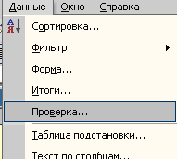
Рисунок 1
- В диалоговом окне выбирается тип данных - Список | 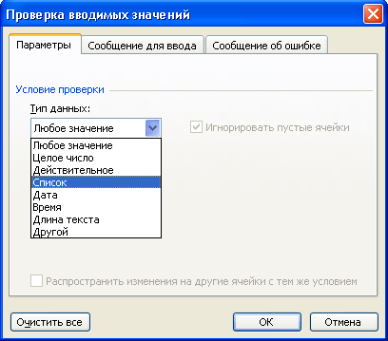
Рисунок 2
- В окне Источник перечисляются варианты ответов через точку с запятой. | 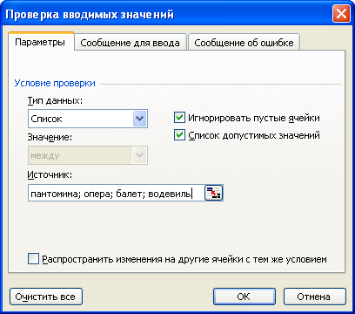
Рисунок 3

Результатом выполнения операций будет список с выборочными ответами, из которых обучаемый должен будет выбрать один ответ.

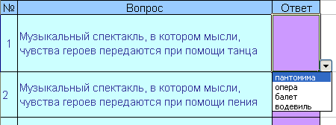
Рисунок 4

- Закрепим полученные знания из п.1. Введите в ячейку E4 списки классов, которые будут проходить тестирование.
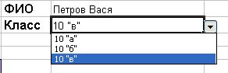
Рисунок 5
- Оформим название теста: Тест по музыке на тему «Музыкальные термины». В строке 6 оформите заголовки столбцов теста. В ячейки В7:В16 введите вопросы, а в ячейки С7:С16 введите ответы в виде списка с выборочными четырьмя ответами, среди которых один правильный. Лист 1 переименуйте Тест.
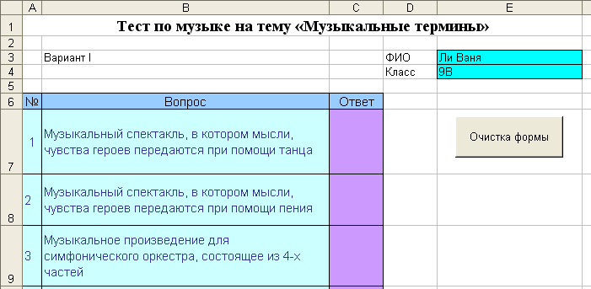
Рисунок 6

Создадим макрос, который очищает поля для возможности тестирования многократно и назначим макрос кнопке с названием Очистка.
- Выполните команду Сервис – Макрос – Начать запись. Дайте имя макросу Очистка. Выделите все поля с ответами и нажмите клавишу delete. Также удалите фамилию ученика и класс.
- Выполните команду Сервис – Макрос – Остановить запись.
Теперь нарисуем кнопку и назначим ей макрос Очистка.
  - Выполните команду Вид – Панели инструментов – Формы.
  - Найдите инструмент Кнопка, активизируйте его (щелкните на нем) и нарисуйте кнопку на листе, правее ответов (см. Рис.6).
  - Назначьте ей макрос Очистка.
  - Сохраните тест.

3 этап

Для подведения итогов тестирования можно предусмотреть специальный лист, переименовав его в Результат, на котором будут подведены итоги ответов.
Создадим на листе ответов 5 макросов:
- Ваш ответ – ученик может увидеть свои ответы
- Результат – ученик может увидеть, на какие вопросы он ответил неверно.
- Верный ответ – ученик может увидеть правильные ответы.
- Оценка – ученик может увидеть свою оценку.
- Очистка – для возможности многократного тестирования.

  - В строки А2 и А3 введите записи ФИО и Класс соответственно.
  - Скопируйте с первого листа номера вопросов и сами вопросы в столбцы А6:А15 и В6:В15.
  - Введите остальные заголовки таблицы, согласно рисунку (Ваш ответ, Результат, Верный ответ).
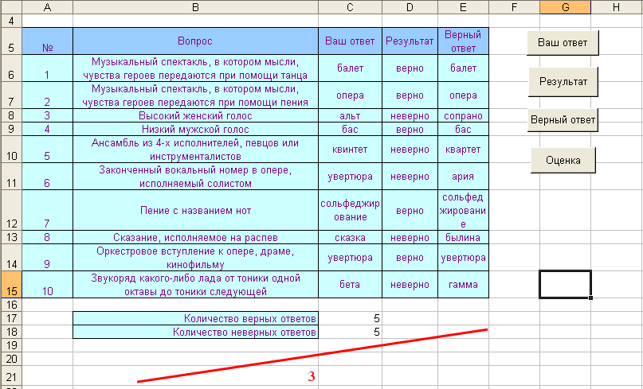
Рисунок 7
Создадим первый макрос – Ваш ответ.
Перед созданием макросов на втором листе курсор на листе ответов устанавливайте в какую-нибудь пустую ячейку, где нет записей, например, для нашего примера F9.
  - Выполните команду Сервис – Макрос – Начать запись. Дайте имя макросу Ваш_ответ.
Чтобы на этом листе отображались фамилия и имя ученика, создадим ссылку на соответствующую ячейку первого листа.
  - Установите курсор в ячейку В2, нажмите знак «=», перейдите на лист вопросов и щелкните мышью в ячейку Е4 (Петров Вася) и нажмите клавишу «Enter». Аналогично введите класс.
  - Таким же образом в листе ответов введите в ячейку С6 ответ с листа вопросов.
  - Скопируйте остальные варианты ответов: установите курсор в ячейку С6 и подведите его в правый нижний угол этой ячейки. Когда курсор примет вид «+», протяните вниз до ячейки С16.
  - Остановите макрос. Нарисуйте кнопку и назначьте ей макрос Ваш ответ.

Далее оформляем столбец Результат. Для этого используем логическую функцию «если».
  - Создайте второй макрос – Результат. На листе ответов установите курсор в ячейку D6.
  - Выполните команду Вставка – Функция (или кнопка f_{x} рядом со строкой формул). Выберите в категории Логические функцию Если.
  - Заполните поля согласно Рис 7. Текстовые ответы необходимо заключать в кавычки.
  - Аналогичным образом заполните ячейки D7:D10.
  - Остановите макрос. Нарисуйте кнопку и назначьте ей макрос Результат.
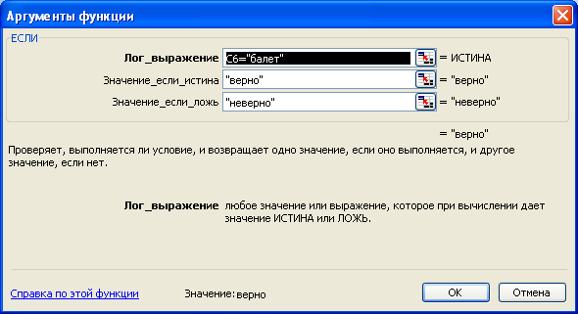
Рисунок 8
Далее оформляем столбец Верный ответ.
  - Создайте третий макрос – назовите его Ответ1. Установите курсор в ячейку Е6. Введите в ячейки E6:E15 верные ответы к вопросам.
  - Остановите макрос. Нарисуйте кнопку и назначьте ей макрос Верный ответ.

Далее оформляем столбец Оценка. Для этого используем логическую функцию «если» и статистическую функцию «счетесли».
- В строки В17 и В18 введите соответственно записи Количество верных ответов, Количество неверных ответов (см. Рис. 7).
- Создайте четвертый макрос – назовите его Оценка.
- Установите курсор в ячейку С17. Выполните команду Вставка – Функция ( или кнопка fx рядом со строкой формул). Выберите в категории Статистические функцию Счетесли.
- Выделите на листе ответов диапазон D6:D15.
- В строке критерий введите запись «верно» и нажмите кнопку ОК.
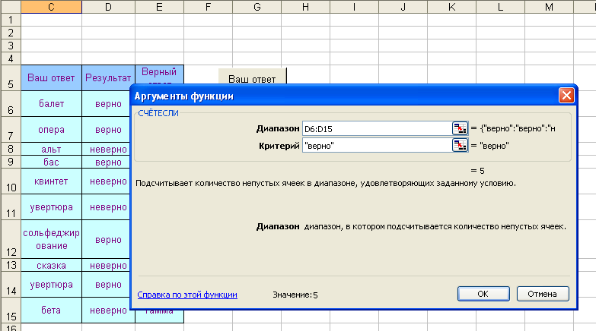
Рисунок 9
- Аналогичным образом введите количество неверных ответов. Только в строке критерий введите запись «неверно».

Для выставления оценки используем функцию «если». Критерии оценивания:
Кол-во верных ответов | Оценка
9-10 | 5
7-8 | 4
5-6 | 3
>4 | 2

Для Excel эта запись будет выглядеть следующим образом:
ЕСЛИ(C17>8;5;ЕСЛИ(C17>6;4;ЕСЛИ(C17>4;3;2)))
- Установите курсор в ячейку С21. Выполните команду Вставка – Функция (или кнопка fx рядом со строкой формул). Выберите в категории Логические функцию Если.
- После открытия окна Аргументы функции щелкните мышью в ячейку С17. Ее адрес появится в строке Лог_выражение. Далее введите записи согласно Рис. 10.
- Установите курсор в строку Значение_если_ложь и нажмите на кнопку ЕСЛИ (рядом со строкой формул) для создания следующего вложения функции Если.
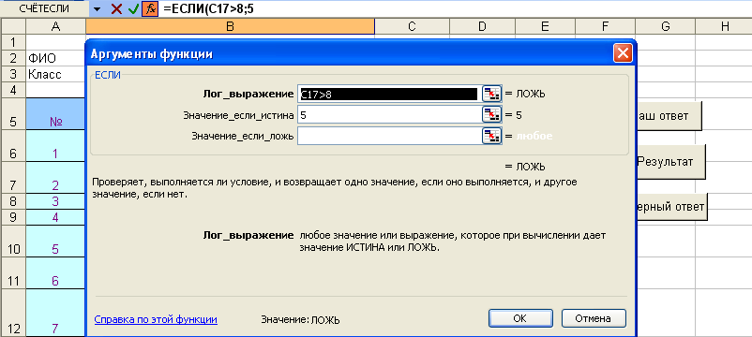
Рисунок 10
При каждом последующем открытии окна Аргументы функций нужно вводить записи
Лог_выражение | С17>6 | C17>4
Значение_если_истина | 4 | 3
Значение_если_ложь | (здесь нажимаем кнопку ЕСЛИ) | 2

- Остановите макрос. Нарисуйте кнопку и назначьте ей макрос Оценка.

Источники:

- Дэвид Пил. Microsoft Excel 2003. 100 лучших советов и приемов для работы. Издательство: НТ Пресс, 2006.
- Ефимова О., Морозов В., Шафрин Ю. Практикум по компьютерной технологии. – М., 2003.
- Ибрагимов Григорий. Использование Microsoft Excel для создания тестов различного типа – http://portfolio.1september.ru/?p=work&id=559417
- Лебедева В.Н. Технология составления компьютерных тестов средствами Excel – http://vva.21308s27.edusite.ru/DswMedia/sozdanietestov.doc
- Шафрин Ю. Основам компьютерной технологии. – М., 2003.
- Шерри Виллард Кинкоф. Microsoft Excel 2003. Издательство: НТ Пресс, 2006.

© Рахманкулов Р.Р., руководитель МИМЦ управления образования администрации Советского муниципального района
(телефон: 5-02-42, e-mail: rrr68@mail.ru)
Рахманкулова Е.Ф., учитель музыки МОУ-СОШ № 1 р.п. Степное
(e-mail: alenka74_74@mail.ru)

